**Laporan Proyek PAP**



**Disusun Oleh**

|  |  |  |
| --- | --- | --- |
| **Nama** | **:** | **Paian Manalu** |
| **NIM** | **:** | **13322008** |
| **Matakuliah** | **:** | **PAP** |
| **Kode Matakuliah** | **:** | **1332103** |

**D3 Teknologi Komputer**

**Institut Teknologi Del**

**2023**

# **Daftar Isi**

**Daftar Isi** 2

**Daftar Gambar** 3

**1.** **Nama Produk** 4

**2.** **Deskripsi Produk** 4

**2.1.** **Latar Belakang** 4

**2.2.** **Fungsi Produk** 4

**2.3.** **Komponen yang digunakan** 5

**9.2.** **Alur Kerja** 10

**10.** **Design Komponen** 10

**11.** **Design Produk** 15

**12.** **Form Giving** 20

**13.** **CMF** 21

**14.** **Contextual Clarity** 22

**15.** **Kesimpulan** 23

**16.** **Referensi** 23

# **Daftar Gambar**

**Gambar 1. Sensor Ultrasonik** 5

**Gambar 2. LED** 6

**Gambar 3. Kipas** 6

**Gambar 4. Arduino** 7

**Gambar 5. PCB** 7

**Gambar 6. Relay** 8

**Gambar 7. Sensor Suhu** 8

**Gambar 8. LCD** 9

**Gambar 9. IC 555** 9

**Gambar 10. Kapasitor** 10

**Gambar 11. Gambar pada Arduino** 11

**Gambar 12. Ukuran Komponen Arduino** 11

**Gambar 13. Case hasil dari drawing** 12

**Gambar 14. Penyesuaian case dengan Arduino** 12

**Gambar 15. Pemasangan case dengan komponen** 12

**Gambar 16. Gambar PCB** 13

**Gambar 17. Drawing pada PCB** 13

**Gambar 18 . Gambar Sensor Kelembaban** 13

**Gambar 19. Drawing pada sensor suhu** 14

**Gambar 20. Gambar LSD** 14

**Gambar 21. Drawing Sensor ultrasonic** 14

**Gambar 22. Hail Produk** 15

**Gambar 23. Tutup Produk beserta posisi LSD** 15

**Gambar 24. Bagian dalam Produk** 16

**Gambar 25. Bagian Penampungan air** 16

**Gambar 26. Bagian belakang Produk** 17

**Gambar 27. Tempat peletakan Sensor dan Komponen lainnya** 17

**Gambar 28. Case dari tempay Sensor dan Komponen lainnya** 18

**Gambar 29. Case bagian Depan** 18

**Gambar 30. Case bagian belakang** 19

**Gambar 31.Tempat peletakan Case pada dalam Produk** 19

# **Nama Produk**

Dalam proyek PAP saya, saya akan mengembangkan produk bernama "UltraDry Hub" yang menggunakan Dryer Box dilengkapi dengan Sensor Ultrasonik dan sensor kelembaban untuk memberikan solusi cerdas dalam pengeringan payung.

# **Deskripsi Produk**

## **Latar Belakang**

Pengeringan payung basah di dalam ruangan seringkali menjadi masalah umum, menciptakan ketidaknyamanan dan meningkatkan risiko kecelakaan karena lantai yang licin. Proyek ini mengusulkan solusi dengan mengembangkan Dryer Box berbasis Sensor Ultrasonik dan Sensor Kelembaban. Dryer Box ini dirancang untuk secara otomatis mendeteksi dan mengukur tingkat kelembaban pada payung, kemudian menginisiasi proses pengeringan.

Penerapan teknologi sensor ultrasonik dan sensor kelembaban bertujuan memberikan solusi praktis yang dapat diimplementasikan di berbagai lingkungan dalam ruangan seperti kantor, pusat perbelanjaan, dan tempat umum lainnya. Harapannya, Dryer Box tidak hanya meningkatkan kenyamanan pengguna tetapi juga mengurangi risiko kecelakaan serta menciptakan lingkungan yang bersih dan aman.

Proyek ini bertujuan menyediakan solusi inovatif untuk meningkatkan efisiensi, keamanan, dan kenyamanan penggunaan payung, terutama di dalam ruangan. Dengan teknologi yang diusung, diharapkan proyek ini dapat menjadi langkah menuju solusi yang lebih responsif, mengatasi tantangan sehari-hari terkait dengan kelembaban payung basah, khususnya dalam konteks penggunaan indoor.

## **Fungsi Produk**

Produk "Dryer Box dengan Sensor Ultrasonik dan Sensor Kelembaban" yang telah dirancang memegang peran utama dalam proses pengeringan payung basah. Dengan memanfaatkan teknologi sensor ultrasonik, produk ini secara otomatis mengaktifkan kipas dan lampu ketika mendeteksi keberadaan payung di dalamnya. Fungsi ini memungkinkan pengeringan payung secara otomatis dengan tingkat efisiensi yang tinggi.

Tambahkan sensor kelembaban, produk ini dapat secara cerdas mengukur tingkat kelembaban pada payung dan mengatur proses pengeringan sesuai kebutuhan. Keberadaan pencahayaan interior yang dihasilkan oleh lampu tidak hanya meningkatkan kepraktisan dalam menempatkan atau mengambil payung, tetapi juga memastikan bahwa seluruh proses berlangsung tanpa perlu campur tangan manusia. Dengan demikian, produk ini memberikan solusi yang efisien, otomatis, dan menciptakan pengalaman yang nyaman bagi pengguna.

## **Komponen yang digunakan**

Dalam merancang "Dryer Box" dengan fitur otomatis yang canggih, sejumlah komponen teknologi terintegrasi dengan sinergi untuk mencapai fungsi yang diinginkan. Berikut adalah rincian lebih lanjut mengenai komponen utama yang terlibat dalam desain ini:

* + 1. **Sensor Ultrasonik:**

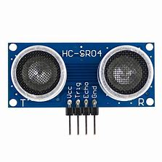

**Gambar 1. Sensor Ultrasonik**

Sensor ultrasonik berfungsi sebagai perangkat untuk mendeteksi keberadaan objek di sekitar "Dryer Box" dan mengukur jarak antara smart bell dengan objek di sekitarnya. Hal ini memberikan informasi tambahan terkait keamanan dan kenyamanan. Khusus untuk pengeringan payung, sensor ultrasonik secara presisi mendeteksi keberadaan payung di dalam box dan mengukur tingkat kelembaban pada payung, memastikan proses pengeringan yang optimal.

* + 1. **LED (Light Emitting Diode):**

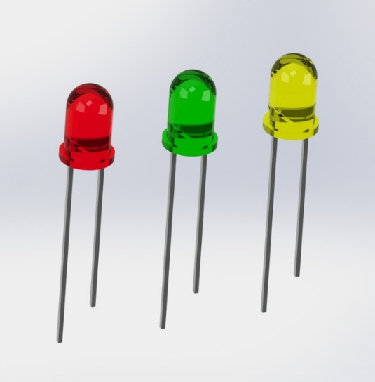

**Gambar 2. LED**

LED tidak hanya berfungsi memberikan tanda ketika ada benda mendekati sensor, tetapi juga memainkan peran penting sebagai lampu indikator. Lampu ini berfungsi sebagai penanda visual bahwa mesin telah diaktifkan dan sedang beroperasi. Dengan adanya LED sebagai lampu indikator, pengguna dapat dengan mudah melihat status dan aktifitas "Dryer Box" secara visual, menambah kenyamanan penggunaan.

* + 1. **Kipas Pengering:**

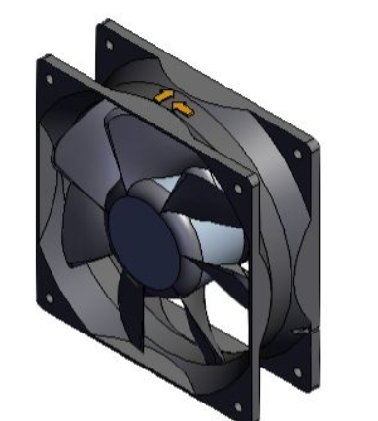

**Gambar 3. Kipas**

Kipas adalah perangkat mekanis yang dibuat untuk menghasilkan aliran udara dengan cara memutar bilah-bilah atau kipas. Perancangannya khusus ditujukan untuk menciptakan aliran udara yang efisien, sehingga dapat memastikan pengeringan payung secara cepat dan merata. Fungsi utama kipas adalah menciptakan sirkulasi udara di dalam "Dryer Box," membantu mempercepat proses pengeringan payung dengan memastikan distribusi udara yang optimal di sekitar payung yang terdapat di dalam kotak.

* + 1. **Arduino (Mikrokontroler):**

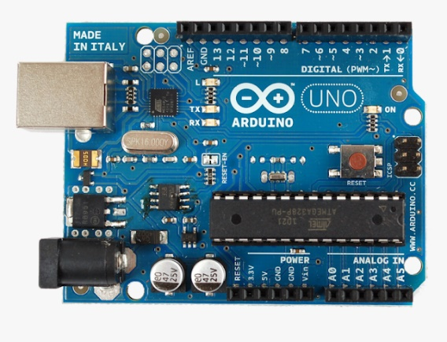

**Gambar 4. Arduino**

Arduino Uno merupakan komponen yang digunakan sebagai otak dari smart bell untuk mengontrol operasi deteksi dan respon suara, selain itu arduino uno juga dapat digunakan sebagai pengendali utama yang memproses informasi dari sensor-sensor lainnya dan menghasilkan respon yang sesuai.Sebagai otak dari sistem, Arduino menyatukan data dari sensor ultrasonik dan mengoordinasikan respons dari kipas, lampu, dan komponen lainnya, menciptakan pengalaman pengguna yang mulus.

1. **PCB**

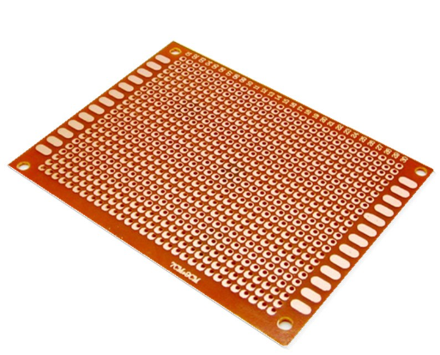

**Gambar 5. PCB**

PCB, atau "Printed Circuit Board," adalah platform fisik yang vital dalam perangkat elektronik. Melalui jalur konduktif yang terbentuk dari lapisan logam yang dicetak atau terukir, PCB menyederhanakan perakitan dan meningkatkan efisiensi penghubungan antar komponen dalam perangkat, memberikan keandalan dan konsistensi yang kritis dalam dunia elektronika.

1. **Relay:**

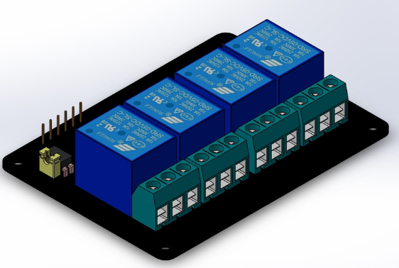

**Gambar 6. Relay**

Relay, sebagai saklar daya, berfungsi sebagai pengendali yang efektif dalam mengelola arus listrik untuk mengaktifkan atau menonaktifkan perangkat seperti kipas, lampu, dan komponen lainnya. Mekanisme yang handal pada relay memberikan kemampuan kontrol yang presisi, memastikan operasi yang stabil dan aman dalam sistem elektrik.

1. **Sensor suhu dan kelembaban**

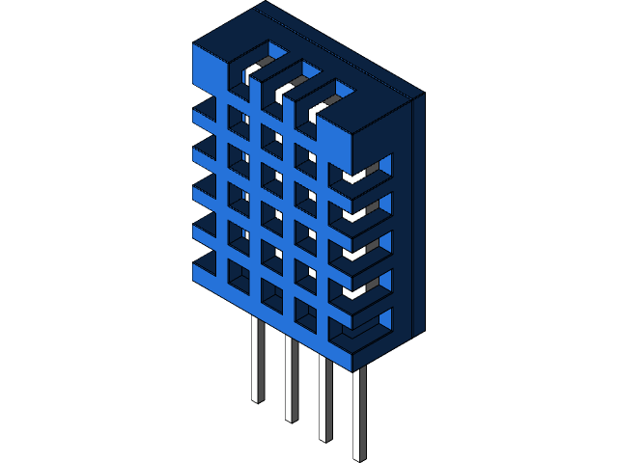

**Gambar 7. Sensor Suhu**

DHT11 merupakan sensor suhu dan kelembaban yang sering digunakan dalam proyek-proyek berbasis mikrokontroler dan IoT (Internet of Things). Sensor ini mampu memberikan informasi tentang suhu dan kelembaban sekitar dalam format sinyal digital, yang dapat diolah oleh mikrokontroler untuk berbagai aplikasi.

1. **LSD**

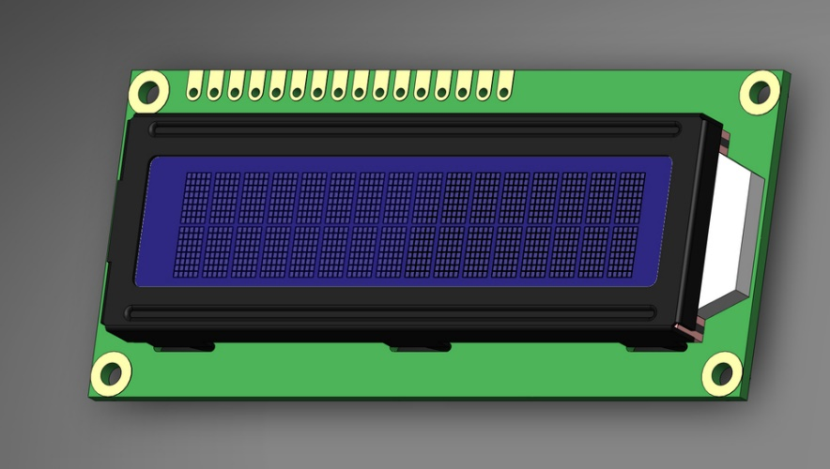

**Gambar 8. LCD**

LCD digunakan untuk menampilkan informasi penting terkait kondisi pengeringan. Jika suhu mencapai atau melebihi ambang tertentu yang telah ditetapkan sebagai batas "kering," LCD akan menampilkan pesan yang sesuai, seperti "Kering." Sebaliknya, jika suhu berada di bawah ambang tertentu, LCD akan menampilkan pesan "Basah" atau "Proses Pengeringan." Ini memberikan informasi visual yang jelas kepada pengguna tentang status dan kondisi pengeringan payung di dalam "Dryer Box."

1. **IC 555**

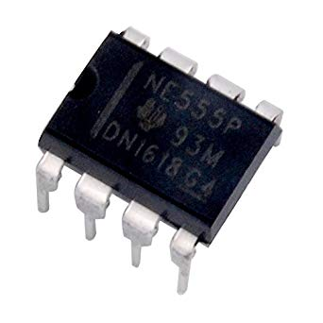

**Gambar 9. IC 555**

IC NE555 dapat digunakan sebagai timer (pewaktu) dalam operasi monostable dan pembangkit pulsa (pulse generator) dalam operasi astable. Selain itu, bisa berfungsi sebagai pembangkit waktu penunda (time delay generator) dan dalam aplikasi sequential timing.

1. **Kapasitor**

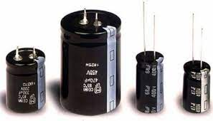

**Gambar 10. Kapasitor**

## **Alur Kerja**

Berdasarkan hasil deteksi sensor ultrasonik dan sensor kelembaban, sistem otomatis mengevaluasi jarak antara sensor dan objek serta memantau tingkat kelembapan di dalam kotak. Jika jarak antara sensor dan objek (payung) dekat dan tingkat kelembapan di dalam kotak tinggi, sistem mengaktifkan kipas untuk meningkatkan sirkulasi udara dan mempercepat proses pengeringan. Proses pengeringan terus dimonitor, dan sistem terus mengevaluasi tingkat kelembapan dan jarak antara sensor dan objek. Ketika tingkat kelembapan turun dan jarak antara sensor dan objek stabil, menunjukkan kemungkinan barang kering, sistem mematikan kipas secara otomatis. Informasi mengenai proses pengeringan ditampilkan pada LCD. Proses pengeringan dianggap selesai, dan kotak dapat dibuka karena barang di dalamnya dianggap kering. Dengan menggunakan sensor ultrasonik dan sensor kelembaban, alur kerja ini memungkinkan dryer box secara otomatis menyesuaikan pengeringan berdasarkan keberadaan objek dan kondisi kelembapan di dalam kotak.

# **Design Komponen**

* 1. **Desain Arduino**



**Gambar 11. Gambar pada Arduino**

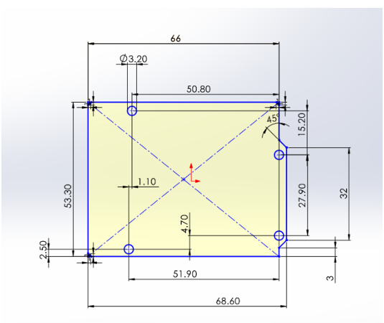

**Gambar 12. Ukuran Komponen Arduino**

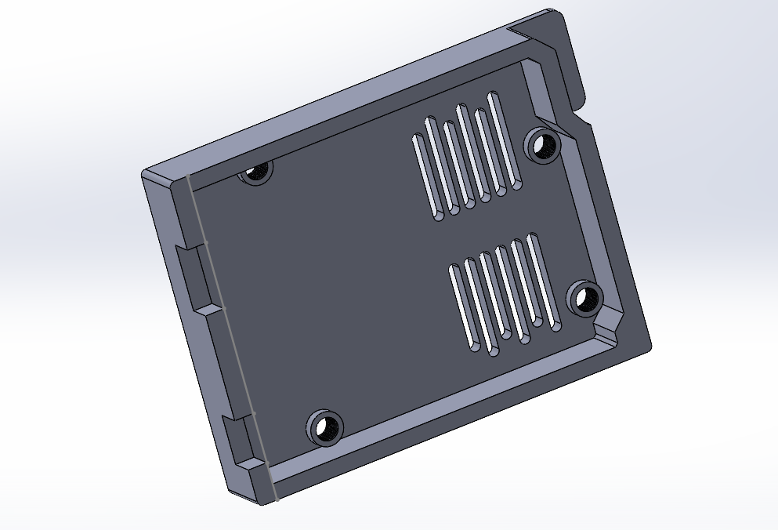

**Gambar 13. Case hasil dari drawing**

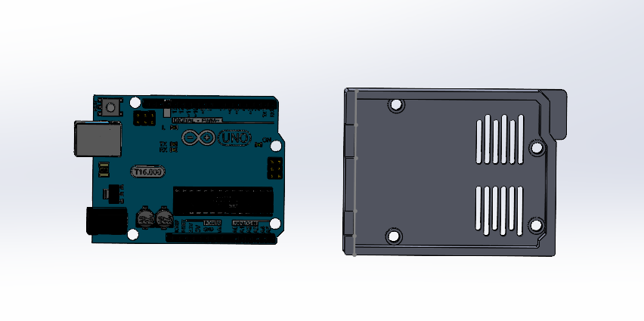

**Gambar 14. Penyesuaian case dengan Arduino**

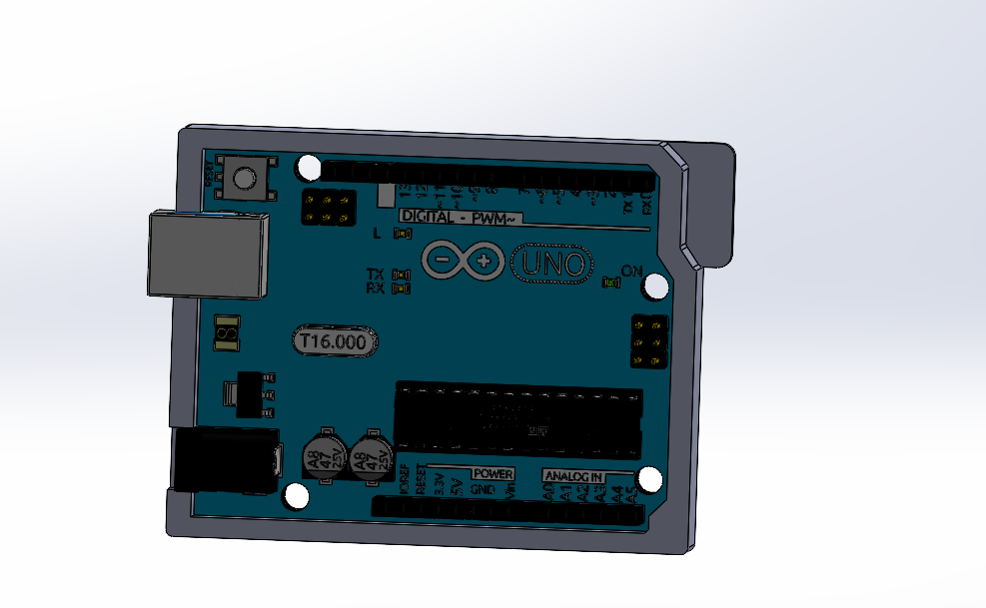

**Gambar 15. Pemasangan case dengan komponen**

* 1. **Desain PCB**



**Gambar 16. Gambar PCB**

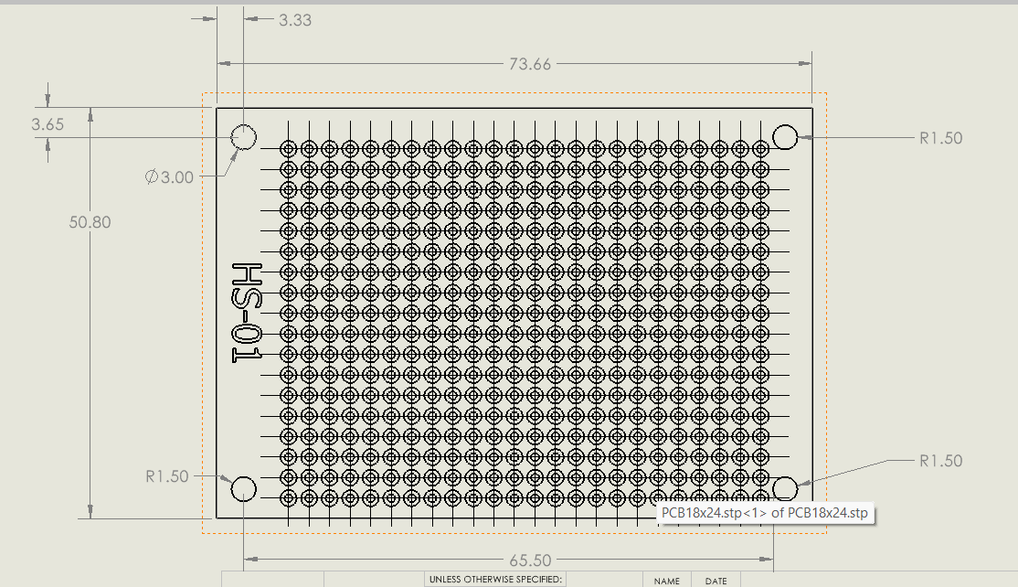

**Gambar 17. Drawing pada PCB**

* 1. **Desain Sensor Kelembaban**



**Gambar 18 . Gambar Sensor Kelembaban**

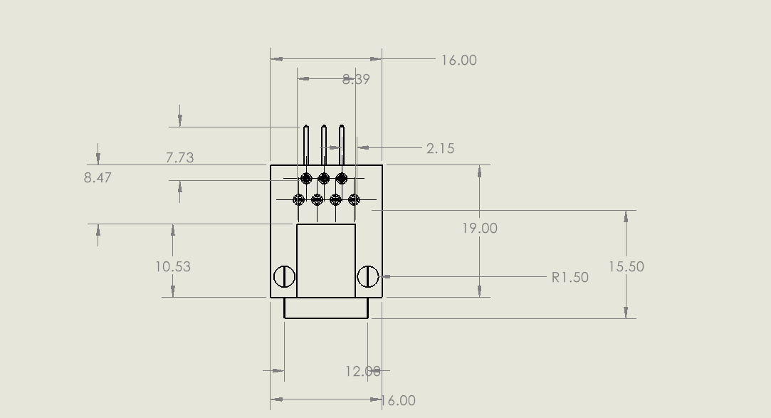

**Gambar 19. Drawing pada sensor suhu**

* 1. **Desain Sensor ultrasonik**



**Gambar 20. Gambar LSD**

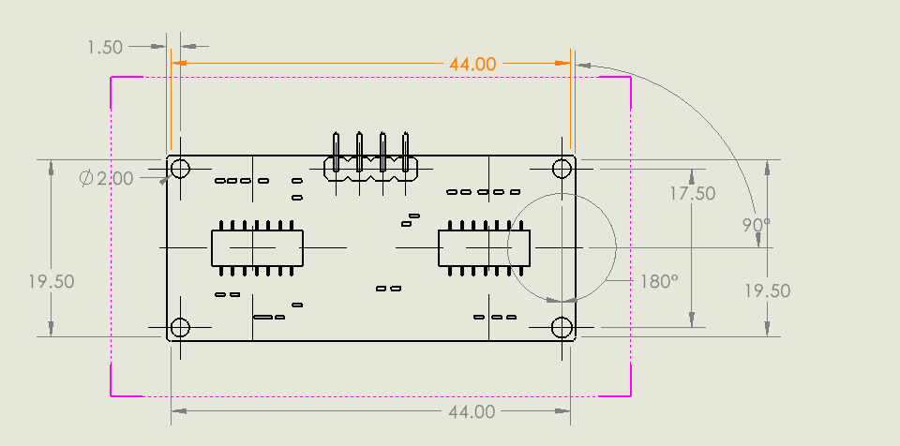

**Gambar 21. Drawing Sensor ultrasonic**

# **Design Produk**

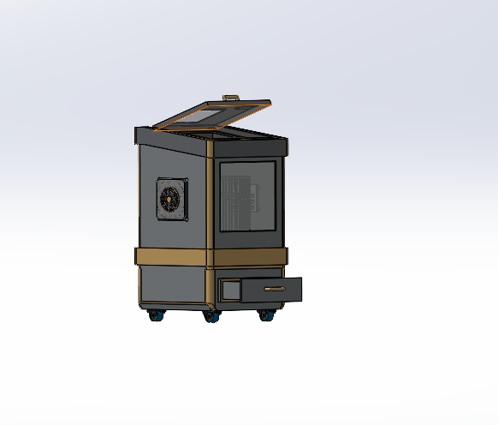

**Gambar 22. Hasil Produk**

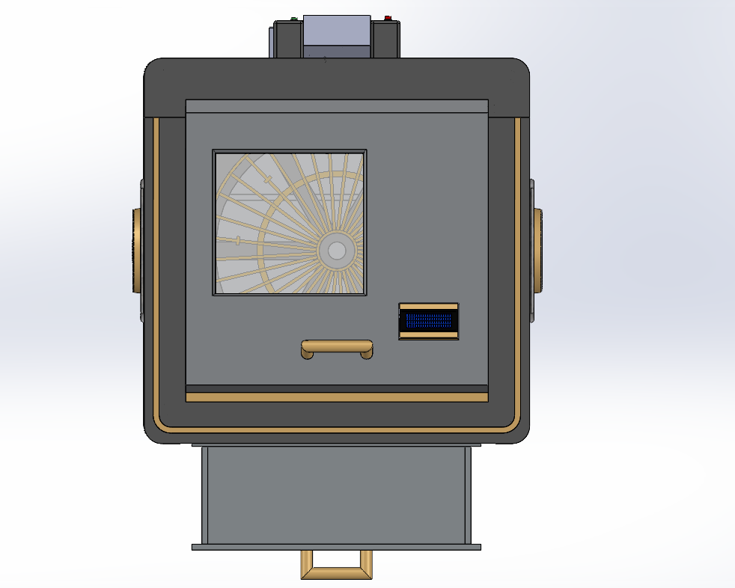

**Gambar 23. Tutup Produk beserta posisi LSD**

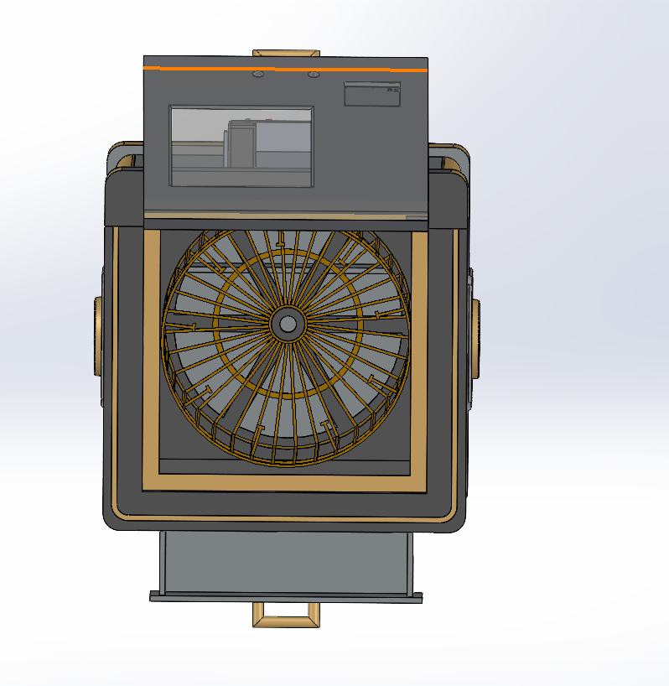

**Gambar 24. Bagian dalam Produk**

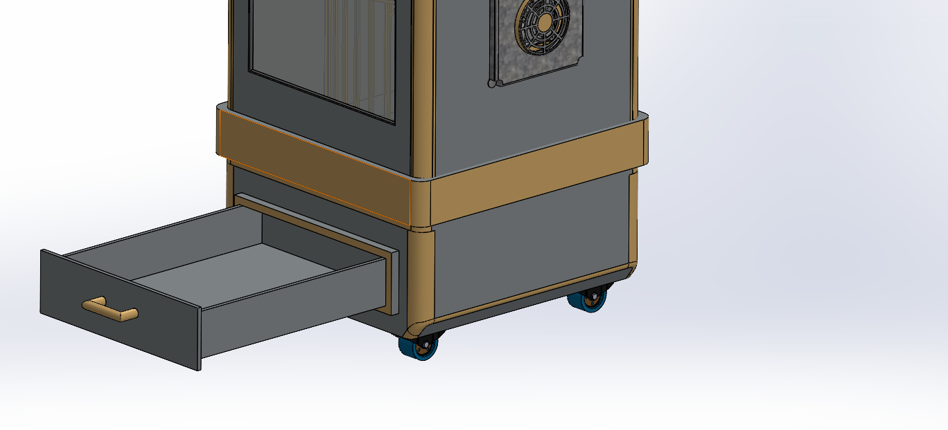

**Gambar 25. Bagian Penampungan air**

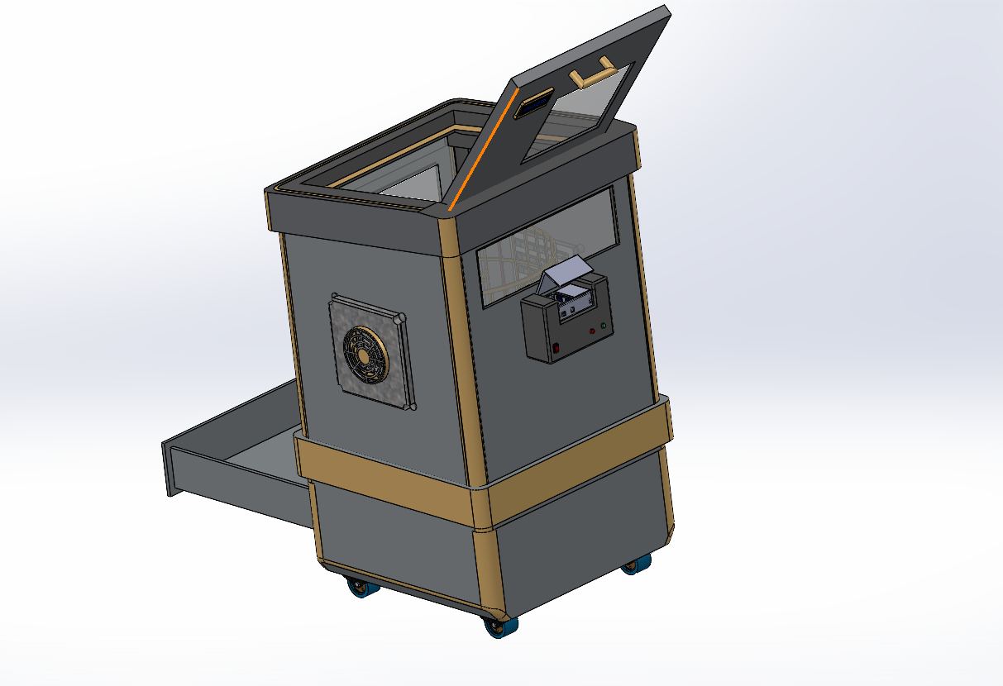

**Gambar 26. Bagian belakang Produk**

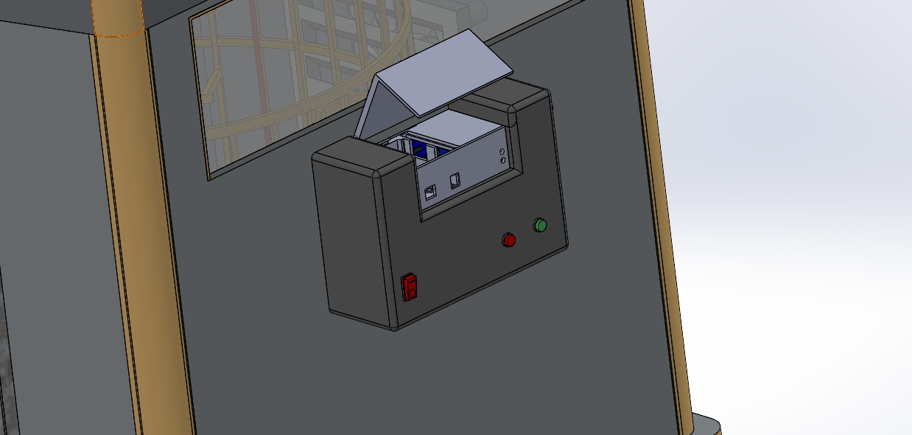

**Gambar 27. Tempat peletakan Sensor dan Komponen lainnya**

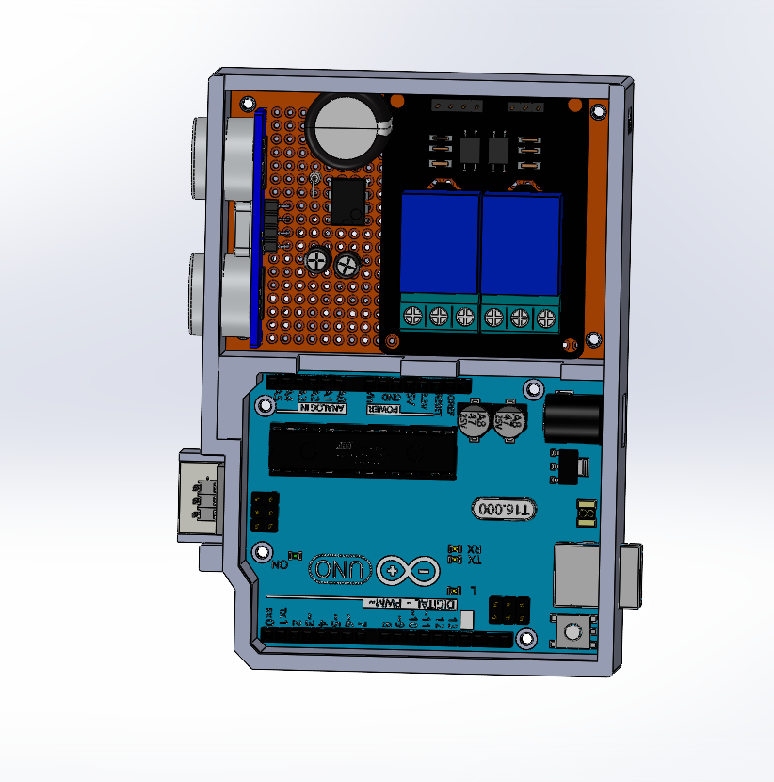

**Gambar 28. Case dari tempay Sensor dan Komponen lainnya**

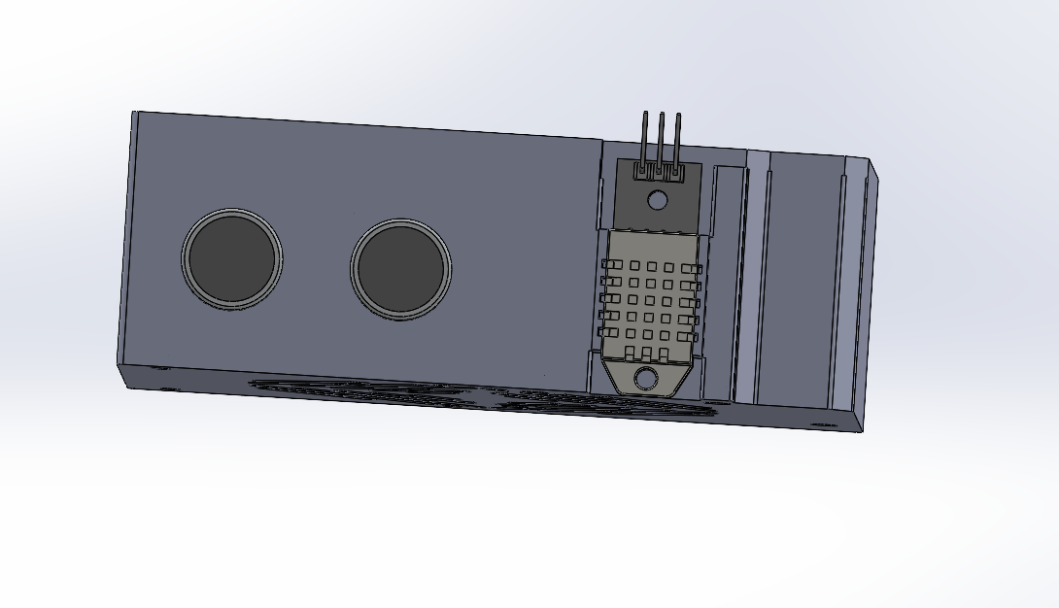

**Gambar 29. Case bagian Depan**

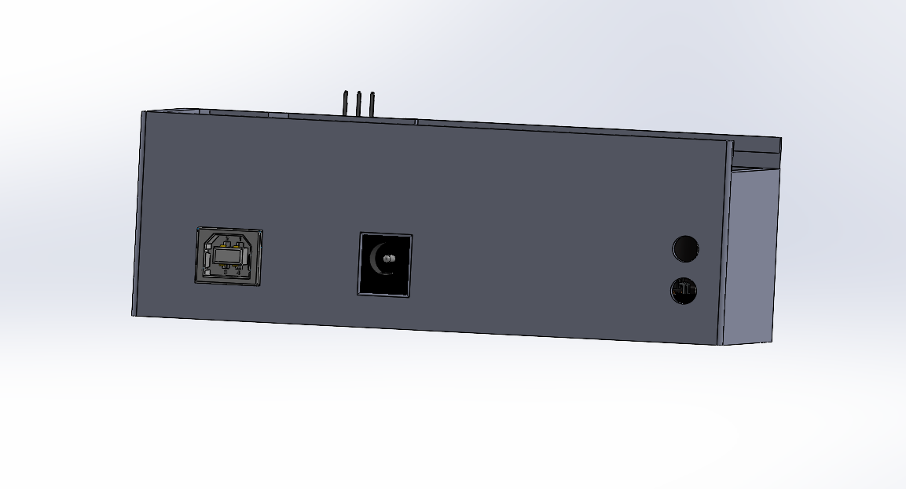

**Gambar 30. Case bagian belakang**

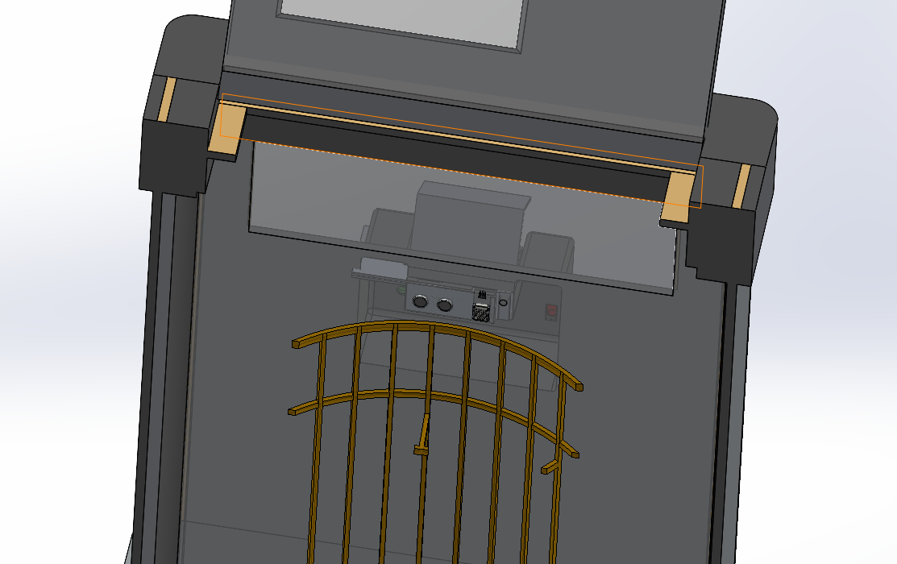

**Gambar 31.Tempat peletakan Case pada dalam Produk**

# **Form Giving**

**Form Giving untuk Produk "DRYER BOX":**

* Tujuan Utama:

Menciptakan desain yang menarik dan fungsional untuk memberikan pengalaman pengguna yang optimal dalam proses pengeringan payung.

* Identitas Visual:

Desain produk dengan elemen visual yang mencerminkan kecerdasan, kebersihan, dan keamanan. Pilih palet warna yang bersih dan modern.

* Fungsionalitas Utama:

Bentuk eksterior Dryer Box didesain agar mudah digunakan dan dapat menampung berbagai ukuran payung. Sensor ultrasonik dan kelembaban ditempatkan secara ergonomis untuk efektivitas optimal.

* Material dan Tekstur:

Pilih bahan berkualitas tinggi yang tahan air dan mudah dibersihkan. Gunakan tekstur yang memberikan sentuhan premium dan memberikan kesan teknologi canggih.

* Ergonomi dan Interaksi Pengguna:

Rancang antarmuka yang intuitif, termasuk tampilan LED atau LCD untuk memberikan informasi kepada pengguna tentang status pengeringan. Pastikan tombol dan slot mudah diakses.

* Proporsi dan Simetri:

Pertimbangkan proporsi yang seimbang untuk keseluruhan produk. Jangan lupakan simetri dalam penempatan elemen-elemen utama untuk menciptakan tampilan yang estetis.

* Fleksibilitas Penempatan:

Pastikan desain produk dapat ditempatkan dengan mudah di berbagai ruangan tanpa mengganggu estetika umum. Gunakan desain yang ringkas dan menarik.

* Branding dan Logo:

Integrasikan logo dan merek "UltraDry Hub" secara menonjol tanpa mengganggu desain keseluruhan. Logo harus memberikan kesan kehandalan dan modern.

Dengan memperhatikan aspek-aspek ini, produk "UltraDry Hub" dapat memiliki bentuk yang menarik, fungsional, dan menciptakan kesan positif pada pengguna.

# **CMF**

* Warna:

Cokelat dan Kuning keemasan: Dipilih untuk memberikan kesan hangat, elegan, dan klasik. Warna coklat menciptakan nuansa yang hangat dan mewah, sementara kuning keemasan menambah sentuhan elegan dan memberikan kesan klasik yang berkelas.

* Material:

Plastik Berkualitas Tinggi atau Logam Ringan: Material dipilih untuk tahan air, tahan lama, dan mudah dibersihkan. Plastik berkualitas tinggi memberikan kepraktisan, sementara logam ringan menambah sentuhan premium.

* Tekstur:

Matte Finish: Diterapkan untuk memberikan tampilan elegan dan mengurangi kemungkinan terjadinya goresan atau sidik jari. Matte finish juga menambah dimensi visual pada produk.

* Kontras Visual:

Aksen Warna Kuning keemasan pada Detail Penting: Digunakan untuk menyoroti fungsi kunci atau fitur desain. Kontras visual membantu menciptakan poin fokus yang menarik perhatian pengguna.

* Keterbacaan Informasi:

Tekstur Kontras atau Warna pada Antarmuka LCD: Diterapkan untuk memastikan informasi pada antarmuka mudah terbaca. Warna kontras atau tekstur dapat membantu dalam kondisi pencahayaan yang berbeda.

* Daya Tahan dan Perawatan:

Material yang Tahan Lama dan Mudah Dibersihkan: Diterapkan untuk memastikan produk tetap terlihat baik seiring waktu dan memudahkan perawatan oleh pengguna.

* Keberlanjutan:

Material Ramah Lingkungan: Dipilih untuk menciptakan kesadaran lingkungan. Memilih material yang dapat didaur ulang atau memiliki dampak lingkungan yang rendah.

* Estetika Pengguna Akhir:

Desain yang Menarik bagi Target Pengguna Akhir: Diterapkan sesuai dengan preferensi dan tren estetika target pengguna. Produk yang menarik secara visual dapat meningkatkan daya tarik

# **Contextual Clarity**

Faktor contextual clarity dalam desain produk "Dryer Box" melibatkan kejelasan konteks penggunaan dan pemahaman tujuan produk dalam situasi tertentu. Berikut adalah penjelasan faktor tersebut:

* Desain yang Intuitif:

Dryer Box dirancang dengan slot ergonomis yang intuitif, memungkinkan pengguna dengan mudah menempatkan payung di dalamnya tanpa kebingungan. Kejelasan ini membantu pengguna menggunakan produk tanpa adanya instruksi yang rumit.

* Penempatan Logo Merek yang Tepat:

Logo merek ditempatkan dengan jelas dan terlihat pada permukaan produk, memberikan identifikasi yang cepat terhadap merek. Ini menciptakan konteks merek yang jelas bagi pengguna dan meningkatkan kepercayaan terhadap produk.

* Indikator Visual:

Lampu LED sebagai indikator visual memberikan informasi langsung tentang status operasional produk. Saat lampu menyala, pengguna dapat dengan cepat memahami bahwa proses pengeringan sedang berlangsung, meningkatkan kejelasan fungsi produk.

* Sensor Kelembaban yang Otomatis:

Penggunaan sensor kelembaban yang otomatis menambah kejelasan pada penggunaan produk. Dryer Box secara otomatis merespons tingkat kelembaban pada payung dan mengaktifkan proses pengeringan, menghilangkan kebutuhan intervensi manual dan memastikan efektivitas pengeringan.

* Pengaturan Sensor Ultrasonik yang Responsif:

Sensor ultrasonik yang responsif memberikan kejelasan dalam mendeteksi keberadaan payung di dalam kotak. Ini memastikan bahwa proses pengeringan hanya diaktifkan ketika diperlukan, menambah efisiensi dan meminimalkan penggunaan daya secara tidak perlu.

Dengan merancang produk dengan kejelasan kontekstual ini, "Dryer Box" memberikan pengalaman pengguna yang intuitif, efisien, dan tanpa keraguan dalam situasi penggunaan sehari-hari.

# **Kesimpulan**

Dryer Box merupakan solusi inovatif untuk mengatasi masalah umum pengeringan payung basah di dalam ruangan. Dengan memanfaatkan teknologi sensor ultrasonik dan kelembaban, produk ini secara cerdas mendeteksi dan mengukur tingkat kelembaban pada payung, memicu proses pengeringan otomatis. Fokus utama produk adalah meningkatkan efisiensi, keamanan, dan kenyamanan penggunaan payung, khususnya di lingkungan indoor seperti kantor, pusat perbelanjaan, dan tempat umum lainnya.

Desainnya berorientasi pengguna, dengan fitur-fitur seperti slot ergonomis dan penempatan logo merek yang memperhatikan pengalaman pengguna akhir. Faktor CMF (Color, Material, dan Finish) dipilih dengan cermat untuk menciptakan tampilan produk yang menarik, modern, dan bersih. Warna coklat dan kuning keemasan memberikan nuansa hangat dan klasik, memberikan kesan elegan pada produk.

Dalam hal keberlanjutan, produk ini mempertimbangkan pemilihan material ramah lingkungan dan efisiensi energi, menunjukkan komitmen terhadap praktik bisnis yang bertanggung jawab terhadap lingkungan.

Dengan demikian, "Dryer Box" bukan hanya sekadar alat pengering payung, melainkan solusi cerdas dan responsif untuk memenuhi kebutuhan sehari-hari pengguna modern, menciptakan lingkungan yang lebih bersih, aman, dan efisien.

# **Referensi**

<https://youtu.be/1Qndq5OV_XE?si=03NzksqGgls35NHz>

<https://youtu.be/yOipQ-sSLnc?feature=shared>